数/模转换器

2 通道串行和二进制输入浮动 D/A 转换器

V IX/13 0*1 6 □ACCCCD)

* 大纲

YM3016 : DAC-GS 是一款浮动 D/A 转换器（以下简称 DAC），具有 2 通道串行和 16 位二进制输入或 2 的补码输入。它可以为输入数字信号产生具有10位尾数和7步指数特性的模拟输出（16位动态范围）。

* 特征
* 16 位输入格式可以选择二进制或 2 的补码（由于内置浮动转换器逻辑）。
* 通过添加缓冲运算放大器等可以轻松获得模拟输出。
* 16 位宽动态范围。
* 能够处理多达2通道的PCM音源。
* 配备用于采样保持的内置模拟开关。
* 更低的噪声和更少的谐波失真以及出色的温度特性。
* 采用高精度薄膜电阻和CMOS单片工艺制成。
* 封装类型：16 引脚塑料 SOP：YM3016F

直插式：YM3016D

* +5V单电源供电。

■ 电气特性

O 绝对最大额定值

|  |  |  |
| --- | --- | --- |
| 物品 | 评分 | 单元 |
| 电源电压 | -0.3 - +15.0 | V |
| 高电平输入电压 | 电压+0.3 | V |
| 低电平输入电压 | 电压-0.3 | V |
| 工作环境温度 | 0-70 | ℃ |
| 储存温度 | -50-+125 | ℃ |

@ 推荐工作条件

|  |  |  |  |  |  |
| --- | --- | --- | --- | --- | --- |
| 物品 | 象征 | 最小 |  | 最大限度 | 单元 |
| 电源电压 | 电压 | 4.75* | 5.0 | 5.25 | V |
| 输入信号电压 | 电压  钟 | 0 | 0 | 0 | V |
|  | 标清 SMP1、2 ICL | 0 | — | 电压 | V |
| 工作环境温度 | 塔 | 0 | — | 70 | ℃ |

0) 直流特性

|  |  |  |  |  |  |  |
| --- | --- | --- | --- | --- | --- | --- |
| 物品 | 象征 | 测量条件 | 最小 | 典型值 | 最大限度 | 单元 |
| 高电平输入电压 | 维H |  | 0.66Vdd | — | — | V |
| 低电平输入电压 | 维L |  | — | — | 0.30Vdd | V |
| 输入电流 | 我在 | 电源电压 - 5.0V | — | — | 10 3 | ^A |
| 模拟输出电压 | 输出电压 |  | — | 0.50Vdd | — | 峰压 |
| 电源电流 | 号码 | 电源电压= 5.0V | — | — | 6 | 嘛 |

32

■ 外形尺寸

YM3OI6-F

YM3O I 6-D

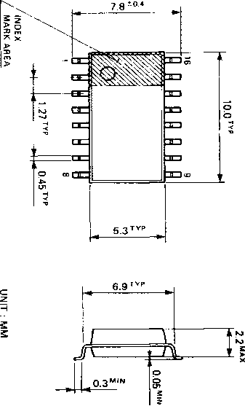

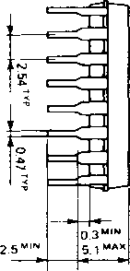

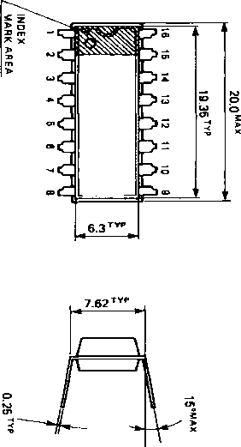

■ 框图

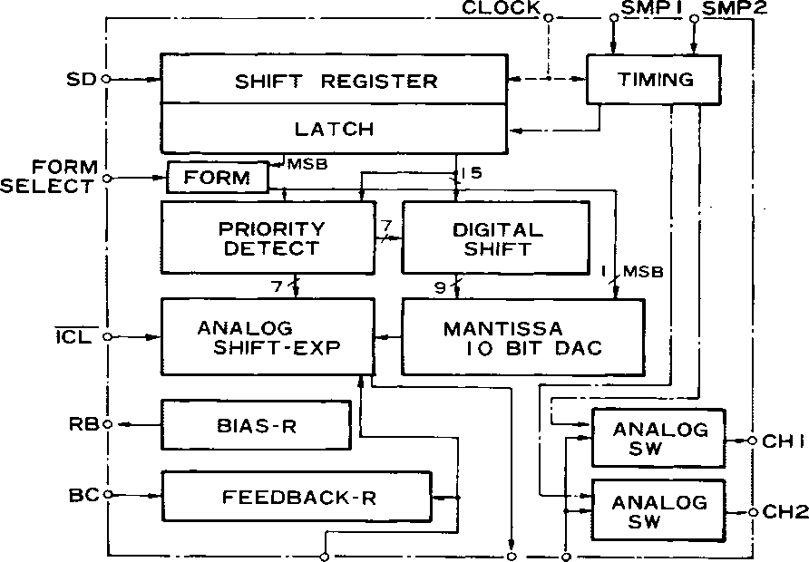

国会议员

加强通讯

33